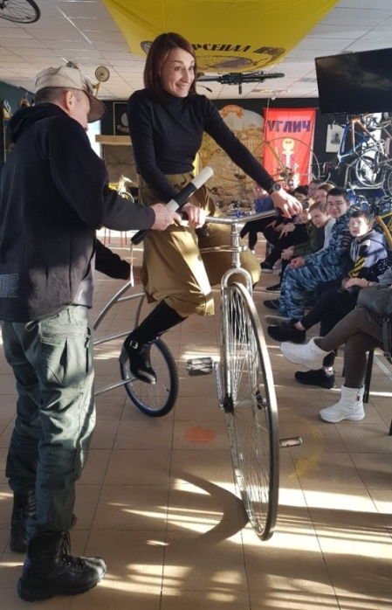
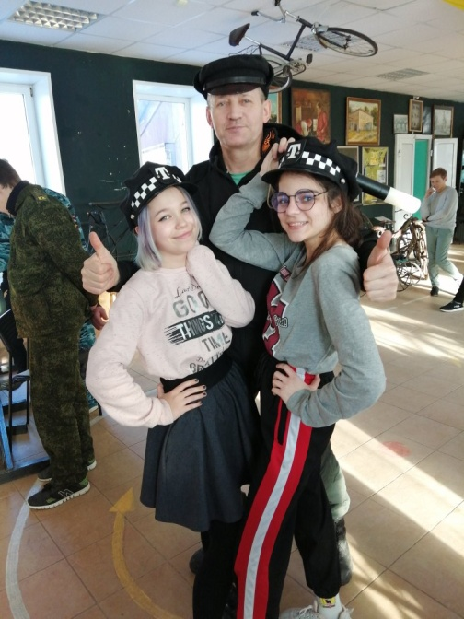
Экскурсия в музей необычных велосипедов «Самокатъ»
10 февраля представители ученического самоуправления (УЧКОМ) побывали на профориентационной экскурсии в Угличском музее «Самокат». Ребята послушали увлекательный рассказ о создании первого велосипеда, узнали, как с помощью велосипеда можно беречь экологию. Огромным спросом сейчас пользуется такой вид деятельности как каршеринг велосипедов (временная аренда): люди спокойно могут доехать из пункта А в пункт Б за незначительную плату, получив при этом массу удовольствий и впечатлений, зарядившись энергией и бодростью духа, не загрязняя вредными выхлопами окружающую среду. А вы как относитесь к такой услуге?

